Os mesmos figurantes lutam pela Patrulha da Noite e pela Targaryen

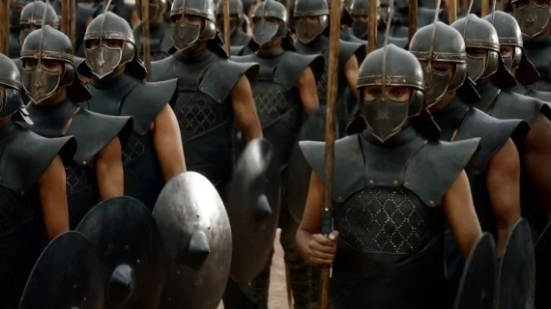  
Como, na maioria das cenas de batalhas, os soldados aparecem com o rosto coberto por suas armaduras, os figurantes que os interpretam costumam estar dos dois lados da luta.

# A coroa de ouro de Viserys Targaryen, que foi derretida, era, na verdade, uma tinta gelatinosa

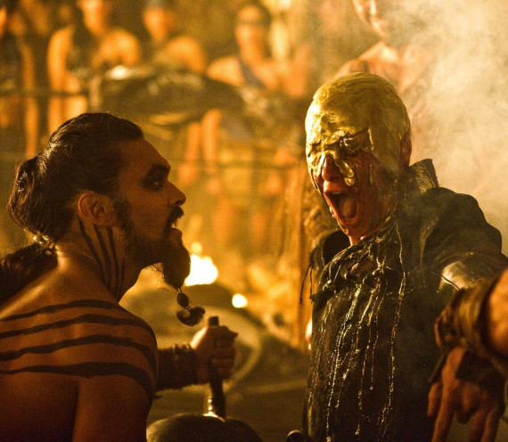  
Para fazer a cena, segundo o ator, foi precisa uma mistura gelatinosa tingida de dourado, uma máquina de fumaça presa ao seu peito, uma capacete de outro feito para o formato de sua cabeça e muitos efeitos especiais sonoros.

# Oberyn costuma andar, em seu apartamento, com os trajes da série

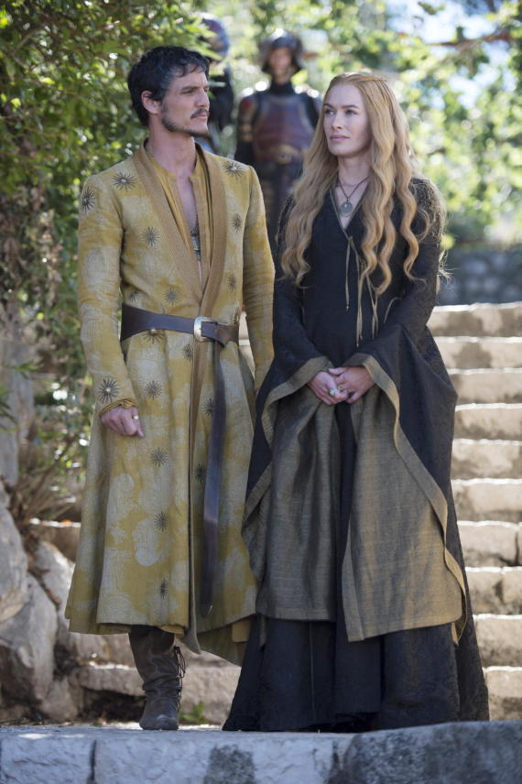  
Ou quase isso. O ator contou que mandou fazer robes, inspirados nas roupas de seu personagem na série. Como são bonitos e confortáveis, ele costuma ficar em casa, vestido como na série.

# Uma cena de 3 segundos pode levar 6 semanas de preparação

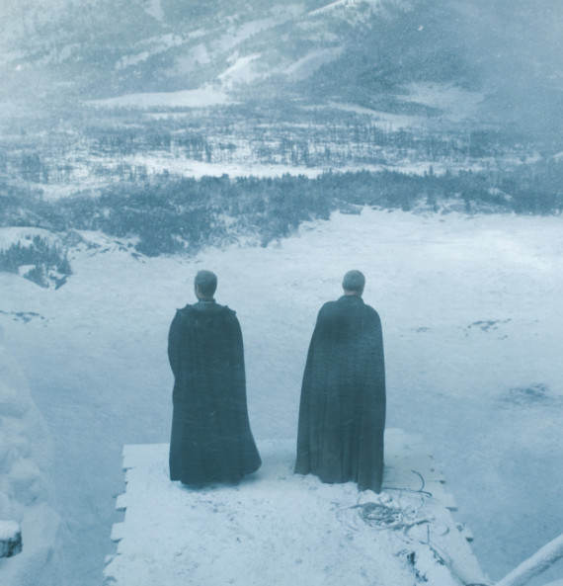  
Devido à quantidade de efeitos especiais que a série demanda, uma cena com cenários abertos, por exemplo, feita para durar 3 ou 4 segundos, pode requerer até 6 semanas de preparação e edições. Da mesma forma, um dia inteiro de filmagens pode ser transformado em uma cena de poucos segundos.

# A Porta da Lua tem, na verdade, apenas um metro de profundidade

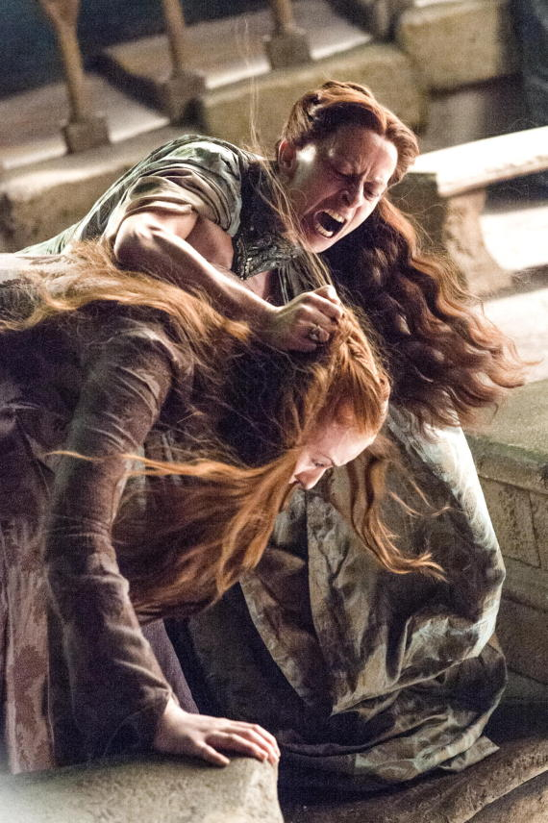  
A verdade sobre a temida Porta da Lua foi revelada pela atriz Maisie Williams, em entrevista à HBO. Segundo ela, além de ter somente um metro de profundidade, no final do buraco ainda é colocado um tapete acolchoados, para reduzir o impacto da queda dos atores.

# Peter Dinklage e Lena Headey evitam contatos visuais durante cenas sérias para não caírem na risada

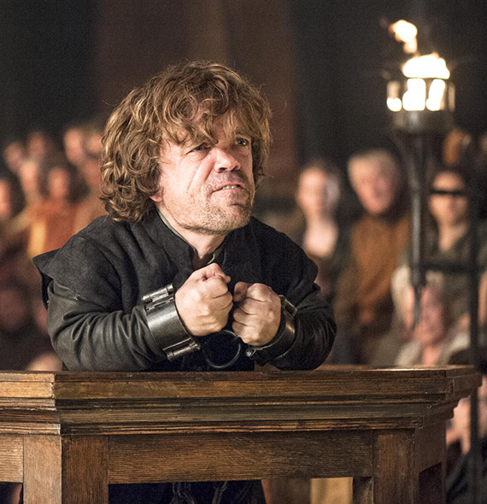  
Peter Dinklage explicou que, muitas vezes, precisa evitar contatos visuais com sua colega de filmagens, Lena Headey quando o clima precisa ser mais sério e pesado. Isso porque, na maioria das vezes, os dois acabam caindo na risada e estragando todo o trabalho.

# O grande lobo de Arya interpreta outros lobos

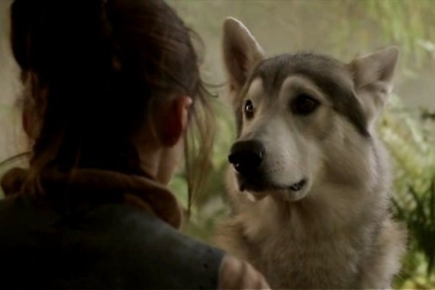  
Depois de atuar como Nymeria, o bichinho passou a fazer o Cão Felpudo ou Shaggydog, como é chamado em inglês. No final das contas, pelo bom comportamento, o cachorro passou a fazer todos os demais lobos. Para isso, seu pelo era tingido.

# Jason Momoa acha que o idioma Dothraki é uma mistura do jeito de falar do Urso Fozzie, dos Muppets; e de Jabba, de Star Wars

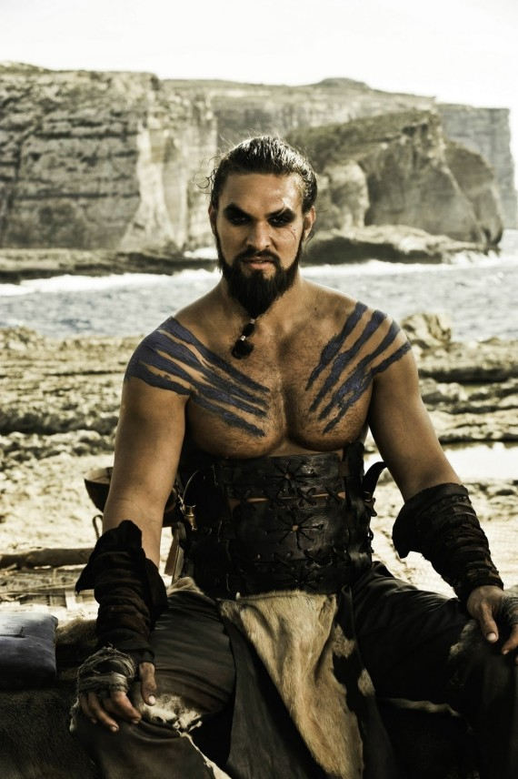

# Hodor é, atualmente, o maior falador dos sets de filmagem

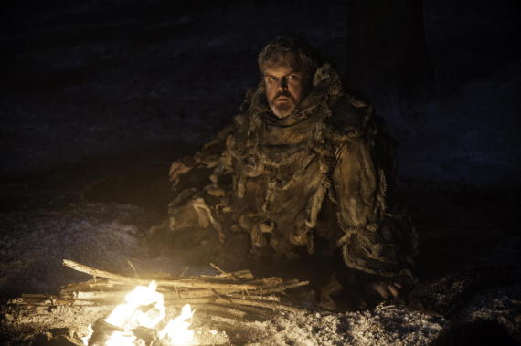  
Apesar de seu personagem na série, o ator Kristian Nairn é conhecido como o maior falador do elenco. Segundo seus colegas, o senso de humor do ator é incrível e ele vive fazendo piadinhas no set de filmagens.

Rei Joffrey se aposentou

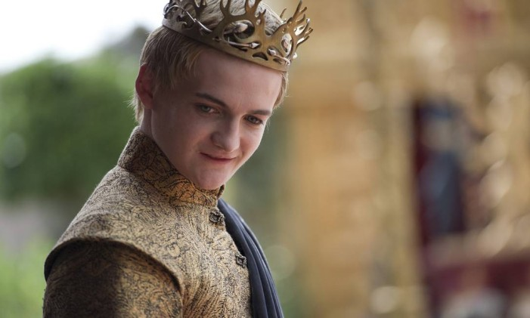Foto: divulgação

Um dos personagens mais odiados da TV, o vilão King Joffrey parou de vez de fazer maldades ou até bondades. Após deixar o elenco da série no ano passado, o ator irlandês Jack Gleeson contou que sua paixão pela atuação deu um esfriada e que resolveu se aposentar da carreira artística para seguir a acadêmica.

É o programa mais pirateado do mundo

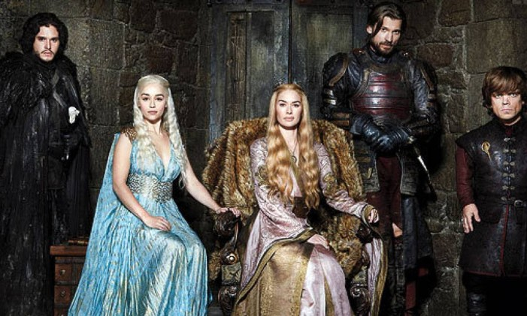Foto: Divulgação

Mais de oito milhões de downloads ilegais fazem da série a mais pirateada do mundo. Não por acaso, "Game of Thrones" foi o programa mais pesquisado no Google em 2014.

É caro

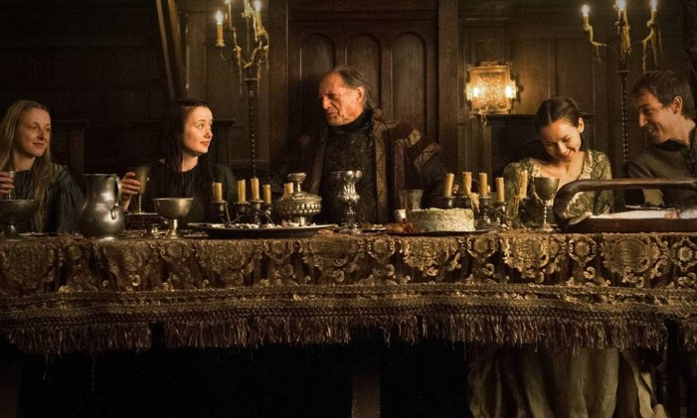Foto: divulgação

O custo médio de um episódio de "Game of Thrones" é de $6 milhões, o que a coloca no ranking das séries mais caras já produzidas na TV.

Há várias ex-atrizes pornôs no elenco

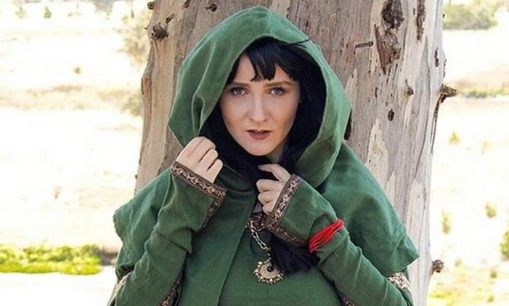Foto: Divulgação

As cenas de sexo de "GoT" já são conhecidas pelos espectadores da série. Mas você sabia que várias atrizes do elenco começaram suas carreiras na indústria pornográfica? Jessica Jenson, Samantha Bentley, Aeryn Walker (foto) e Sibel Kekilli são elas.

A língua Dothraki foi criada apenas para a série

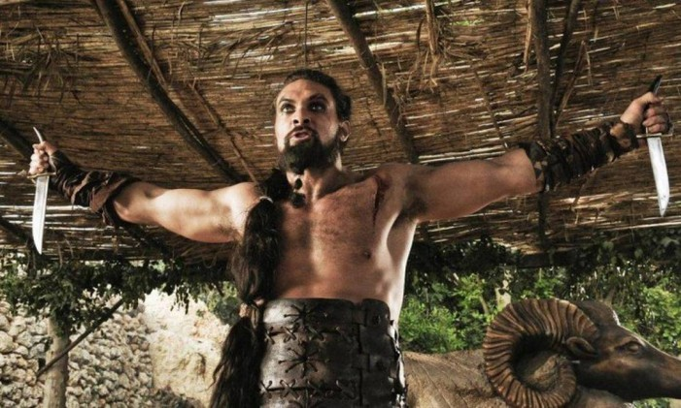Foto: Divulgação

Linguistas criaram mais de três mil palavras para que a língua Dothraki fosse usada no programa. Ela foi desenvolvida a partir de palavras presentes nos livros de George R.R. Martin com inspiração em outras línguas de países como Turquia, Rússia e Estônia.

O programa inspira nomes de bebês

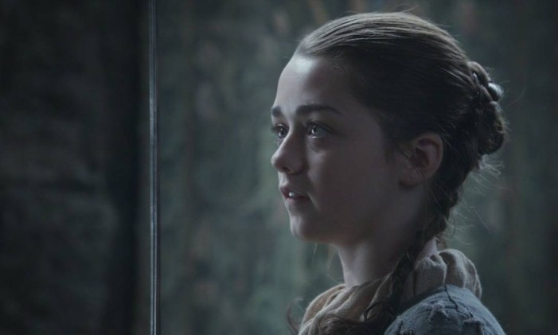Foto: divulgação

Se alguém ainda duvida da popularidade do show, basta dar uma olhadinha em alguns dos bebês registrados em 2013. Foram 1.135 Aryas (foto) 241 Khaleesis, 67 Daeneryses e 15 Theons.

A série é cosmopolita

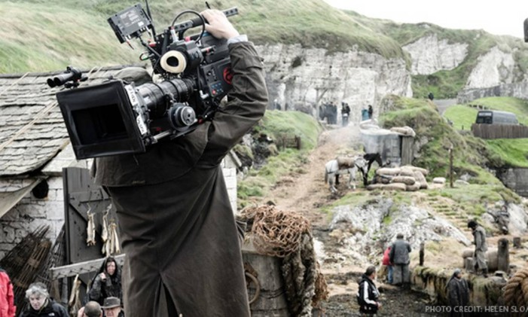Foto: Divulgação

Até agora, "Game of Thrones" já teve cenas gravadas nos Estados Unidos, na Croácia, no Marrocos, na Irlanda do Norte, Escócia, Espanha e Islândia.

GAME OF THRONES - A série de livros As Crônicas de Gelo e Fogo, de George R. R. Martin, começou a ser escrita na década de 1990. O primeiro livro, Game of Thrones, publicado em 1996, inspirou o nome da série de TV, cujos direitos foram comprados pela HBO em 2007 e que já tem seis temporadas. A história se passa em um universo fantástico, no qual o poder é disputado por casas, povos, herdeiros e bastardos. Os outros quatro livros já publicados são: A Fúria dos Reis, A Tormenta de Espadas, O Festim dos Corvos e A Dança dos Dragões. O próximo lançamento de Martin deve ser The Winds of Winter. (Livros)

GEORGE RAYMOND RICHARD MARTIN - O autor da série de livros As Crônicas de Gelo e Fogo tem 63 anos de idade e foi considerado como uma das pessoas mais influentes do mundo em 2011. Mestre em jornalismo e fã de histórias em quadrinhos, ele começou a escrever ficção científica na década de 1970. Nos anos seguintes, produziu séries de TV, escreveu diversos contos e livros, e ganhou vários prêmios de literatura. É conhecido por criar personagens densos e explorar temas ligados à violência e ao sexo. (George2)

• DESFECHO - A série de livros As Crônicas de Gelo e Fogo ainda está longe de chegar ao fim. George R.R. Martin pretende publicar mais dois livros, com 1.500 páginas cada. Como os volumes demandam certo tempo para serem devidamente escritos e publicados, o autor (que tem idade avançada) afirmou já ter contado o desfecho da história para os produtores da série de TV.

* IMAGEM 12 DE 13
* EM LISTA
* TELA CHEIA

•

Foto: Divulgação

Clique em 'Leia Mais' e conheça melhor a saga 'Alien'.

* IMAGEM 13 DE 13
* EM LISTA
* TELA CHEIA

• 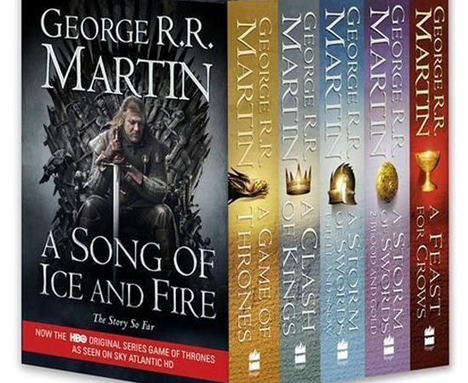

Foto: Divulgação

GAME OF THRONES - A série de livros As Crônicas de Gelo e Fogo, de George R. R. Martin, começou a ser escrita na década de 1990. O primeiro livro, Game of Thrones, publicado em 1996, inspirou o nome da série de TV, cujos direitos foram comprados pela HBO em 2007 e que já tem duas temporadas. A história se passa em um universo fantástico, no qual o poder é disputado por casas, povos, herdeiros e bastardos. Os outros quatro livros já publicados são: A Fúria dos Reis, A Tormenta de Espadas, O Festim dos Corvos e A Dança dos Dragões. O próximo lançamento de Martin deve ser The Winds of Winter.

* IMAGEM 1 DE 13
* EM LISTA
* TELA CHEIA

• 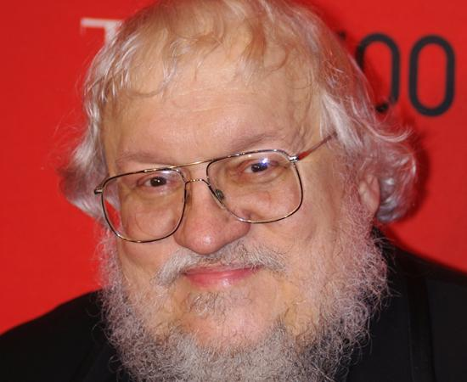

Foto: David Shankbone/ Wikimedia Commons

GEORGE RAYMOND RICHARD MARTIN - O autor da série de livros As Crônicas de Gelo e Fogo tem 63 anos de idade e foi considerado como uma das pessoas mais influentes do mundo em 2011. Mestre em jornalismo e fã de histórias em quadrinhos, ele começou a escrever ficção científica na década de 1970. Nos anos seguintes, produziu séries de TV, escreveu diversos contos e livros, e ganhou vários prêmios de literatura. É conhecido por criar personagens densos e explorar temas ligados à violência e ao sexo.

* IMAGEM 2 DE 13
* EM LISTA
* TELA CHEIA

• 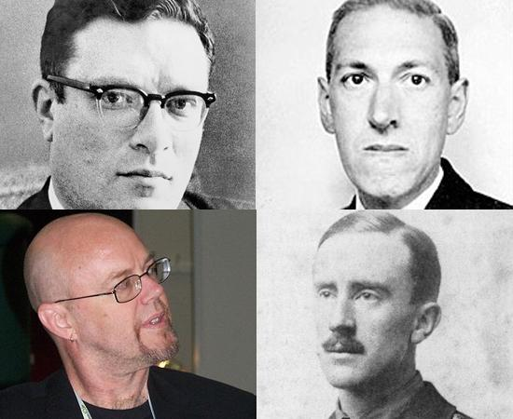

Foto: Domínio Público / Wikimedia Commons

REFERÊNCIAS - George R. R. Martin, o autor da série As Crônicas de Gelo e Fogo, se inspirou em vários autores, como Isaac Asimov, H.P. Lovecraft, Tad Williams e J. R. R. Tolkien.

* IMAGEM 3 DE 13
* EM LISTA
* TELA CHEIA

• 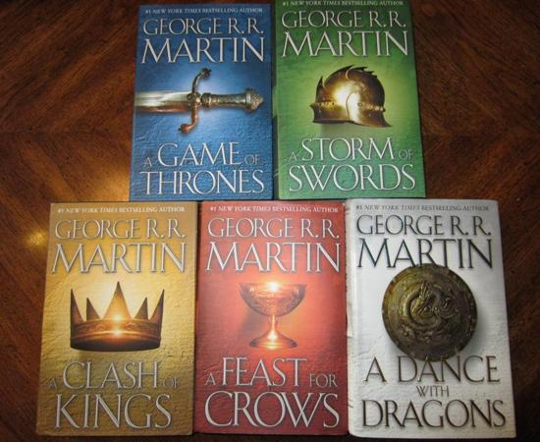

Foto: Patrick Rothfuss / blog.patrickrothfuss.com

PÁGINAS - George R. R. Martin não é um autor de poucas palavras. O box com os cinco livros de As Crônicas de Gelo e Fogo em inglês, publicado pela Editora Bantam, tem 5.216 páginas. (Paginas)

• DESFECHO - A série de livros As Crônicas de Gelo e Fogo ainda está longe de chegar ao fim. George R.R. Martin pretende publicar mais dois livros, com 1.500 páginas cada. Como os volumes demandam certo tempo para serem devidamente escritos e publicados, o autor (que tem idade avançada) afirmou já ter contado o desfecho da história para os produtores da série de TV.

* IMAGEM 12 DE 13
* EM LISTA
* TELA CHEIA

•

Foto: Divulgação

Clique em 'Leia Mais' e conheça melhor a saga 'Alien'.

* IMAGEM 13 DE 13
* EM LISTA
* TELA CHEIA

• 

Foto: Divulgação

GAME OF THRONES - A série de livros As Crônicas de Gelo e Fogo, de George R. R. Martin, começou a ser escrita na década de 1990. O primeiro livro, Game of Thrones, publicado em 1996, inspirou o nome da série de TV, cujos direitos foram comprados pela HBO em 2007 e que já tem duas temporadas. A história se passa em um universo fantástico, no qual o poder é disputado por casas, povos, herdeiros e bastardos. Os outros quatro livros já publicados são: A Fúria dos Reis, A Tormenta de Espadas, O Festim dos Corvos e A Dança dos Dragões. O próximo lançamento de Martin deve ser The Winds of Winter.

* IMAGEM 1 DE 13
* EM LISTA
* TELA CHEIA

• 

Foto: David Shankbone/ Wikimedia Commons

GEORGE RAYMOND RICHARD MARTIN - O autor da série de livros As Crônicas de Gelo e Fogo tem 63 anos de idade e foi considerado como uma das pessoas mais influentes do mundo em 2011. Mestre em jornalismo e fã de histórias em quadrinhos, ele começou a escrever ficção científica na década de 1970. Nos anos seguintes, produziu séries de TV, escreveu diversos contos e livros, e ganhou vários prêmios de literatura. É conhecido por criar personagens densos e explorar temas ligados à violência e ao sexo.

* IMAGEM 2 DE 13
* EM LISTA
* TELA CHEIA

• 

Foto: Domínio Público / Wikimedia Commons

REFERÊNCIAS - George R. R. Martin, o autor da série As Crônicas de Gelo e Fogo, se inspirou em vários autores, como Isaac Asimov, H.P. Lovecraft, Tad Williams e J. R. R. Tolkien.

* IMAGEM 3 DE 13
* EM LISTA
* TELA CHEIA

• 

Foto: Patrick Rothfuss / blog.patrickrothfuss.com

PÁGINAS - George R. R. Martin não é um autor de poucas palavras. O box com os cinco livros de As Crônicas de Gelo e Fogo em inglês, publicado pela Editora Bantam, tem 5.216 páginas.

* IMAGEM 4 DE 13
* EM LISTA
* TELA CHEIA

• 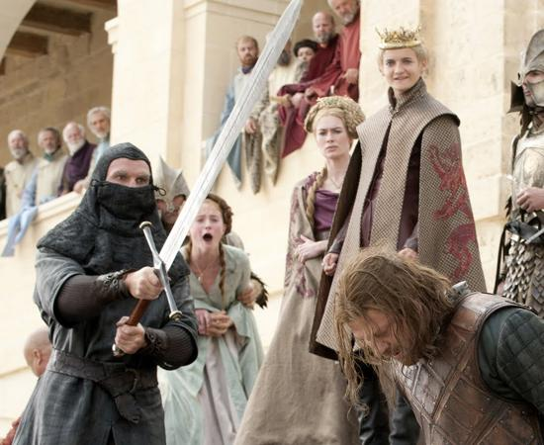

Foto: Divulgação

LEITORES - Os livros de Crônicas de Gelo e Fogo e a série de TV Game of Thrones são destinados para um público-alvo adulto. As obras são repletas de violência, sexo, palavras de baixo calão e temas polêmicos, como incesto, aborto e escravidão. (violence)

PRÊMIOS - A série de TV Game of Thrones conquistou fãs em todo o mundo. O reconhecimento pelo sucesso, também foi comprovado pelas indicações (41) e prêmios recebidos (16). Em 2011, o ator Peter Dinklage (intérprete de Tyrion Lannister) ganhou o Emmy de Melhor Ator Coadjuvante em série dramática. No mesmo ano, ele foi premiado com o Globo de Ouro e o Scream Award de Melhor Ator Coadjuvante de programas de TV. A série Game of Thrones ainda ganhou Scream Awards de Melhor Programa de TV e Melhor Atriz Revelação (Emilia Clarke, intérprete de Daenerys Targaryen). É bom lembrar que os livros de George R. R. Martin também foram premiados com o Locus Award. (Premios)

PRODUTOS - O universo ficcional criado por George R. R. Martin foi licenciado, o que gerou diversos produtos inspirados em As Crônicas de Gelo e Fogo. São jogos para videogame, jogos de tabuleiro, histórias em quadrinhos, miniaturas, réplicas de armas, canecas, camisetas e até um trono de ferro! (Produtos)